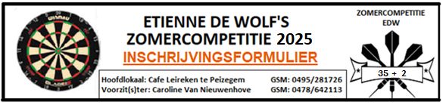

**INSCHRIJVING NIEUWE/EXTRA SPELER TIJDENS DE COMPETITIE**

**Er mogen steeds nieuwe spelers ingeschreven worden, maar voordat ze mogen deelnemen**

**aan een wedstrijd moet er een nota gemaild worden aan het bestuur met vermelding van naam, voornaam en geboortedatum. Men is wel verplicht om een nieuwe speler 3 uur voor de aanvang van een wedstrijd te laten inschrijven, dus niet 30 minuten voordat de match begint want dan wordt hij niet meer aanvaard. Een speler die al een speeldag heeft meegedaan met zijn oorspronkelijke ploeg kan niet meer uitkomen voor een andere ploeg. Ploegwijzigingen zijn dus toegestaan bij 0 gespeelde wedstrijden, het bestuur moet hierover bij alle tijde ingelicht worden! Een speler die zich bewust in twee ploegen laat inschrijven wordt onmiddellijk geschorst.**

**! Door te mailen naar** [**info@zomercompetitieEDW.be**](mailto:info@zomercompetitieEDW.be) **!**

**(Opgelet!) Vanaf de 11de speler is het lidgeld 10,00€ ipv 5,00€**

**Gelieve alles in drukletters in te vullen aub!!**

